**[WFduino第六課(RGB三色LED)](http://blog.ilc.edu.tw/blog/blog/868/post/97509/638508" \o "Permanent Link: WFduino第六課(RGB三色LED))**

<http://blog.ilc.edu.tw/blog/blog/868/post/97509/638508>

一顆RGB三色LED裡面就有RGB(紅、綠、藍)三種顏色的LED，我們用的是共陰極，有四支腳，其中最長的腳要接地(GND)，其他三支腳分別控制 R、G、B 三個顏色。(註)

[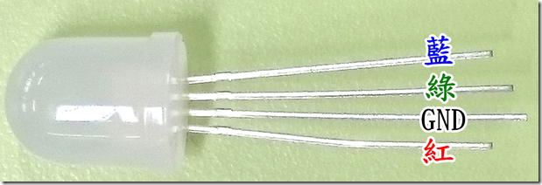](http://blog.ilc.edu.tw/blog/gallery/868/868-3463728.png)

[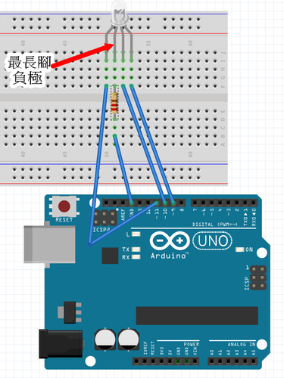](http://blog.ilc.edu.tw/blog/gallery/868/868-3265278.jpg)

為了避免電流太大，負極接地前先接一顆電阻；

其他三支腳分別接D9(藍)、D10(綠)、D11(紅)

-------------------------

一、使用鍵盤按鍵來控制LED

程式設計請參考第四課(LED紅綠燈)

二、搶答

程式設計請參考第四課(LED紅綠燈)

三、綠色、藍色、紅色輪流亮

程式設計請參考第四課(LED紅綠燈)

四、呼吸燈

程式設計請參考第五課(pwm)

五、色光三原色

參考教案：

[色光三原色(S4A運用)](http://blog.ilc.edu.tw/blog/blog/868/post/2172/583619)

<http://blog.ilc.edu.tw/blog/blog/868/post/2172/583619>

老師說明三原色的原理、混成光的特性，讓學生練習調整三種顏色LED不同的輸出功率，研究三種色光的混成顏色和輸出功率之關係，也可以認識LED燈的發光特性。

[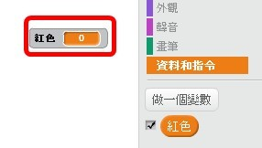](http://blog.ilc.edu.tw/blog/gallery/868/868-3268857.jpg)

先做一個紅色變數，在舞台區會顯示變數的圖案，在圖案上用滑鼠左鍵點一下，就會變成下圖(只有數值)

[http://blog.ilc.edu.tw/blog/gallery/868/previews-med/868-3268859.jpg](http://blog.ilc.edu.tw/blog/gallery/868/868-3268859.jpg)

在圖案上再點一下滑鼠左鍵，就會出現下圖

[http://blog.ilc.edu.tw/blog/gallery/868/previews-med/868-3268860.jpg](http://blog.ilc.edu.tw/blog/gallery/868/868-3268860.jpg)

用滑鼠左鍵拖曳小點往左右滑動，就可以改變變數大小，也就是改變輸出值的大小。

依序再設定綠色、藍色變數，一樣在變數前要打勾，舞台區上的變數圖形要點按2次，變成可以拖曳改變數值的圖案。

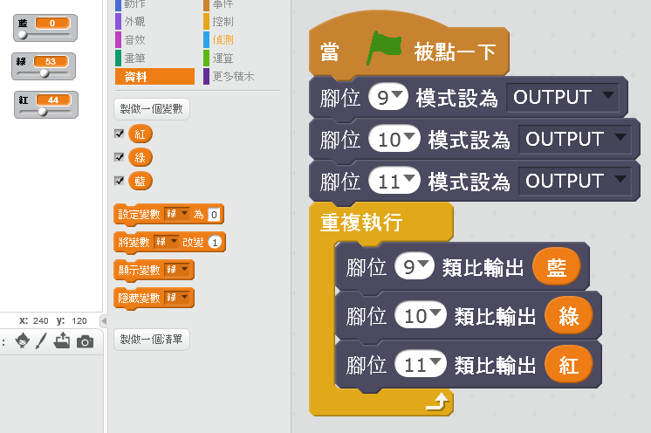

使用[腳位(號碼)模式設為(OUTPUT)]的積木，設定數位腳位9、10、11為輸出。

設定D9輸出為藍色，D10輸出為綠色，D11輸出為紅色。

接著用滑鼠左鍵拖曳三原色的小點往左右滑動，就可以改變變數大小，也就是改變輸出值的大小，輸出各種不同的顏色了。

學生練習：

1.請學生依序調出黃光(紅+綠)、洋紅(紅+藍)、青(綠+藍)、白(藍+綠+紅)........等顏色。

2.讓學生動手後，提醒學生觀察 RGB 三個顏色不同的調整比例和複合後顏色的關係。並不是按照 1:1:1 的比例就會真的混成視覺白光，因為 RGB 的視覺亮度不一樣，還有 LED 的品質和轉換效率都會影響混成效果。

3.請學生依序調出彩虹的七種顏色，並記錄各顏色時所調的RGB值各是多少。

程式下載：[RGB.sb2](http://blog.ilc.edu.tw/blog/gallery/868/868-3536603.sb2)

六、三原色組合

設計程式讓三原色自動組合成所有可能的顏色。

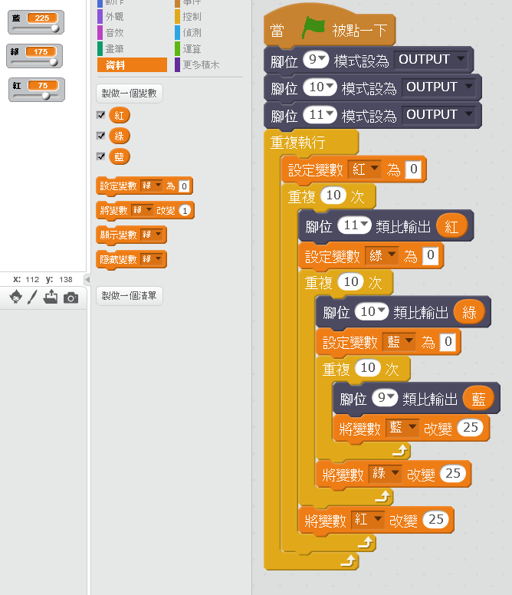

程式下載：[RGB(所有).sb2](http://blog.ilc.edu.tw/blog/gallery/868/868-3536599.sb2)

延伸：

改用鍵盤控制調整RGB三顏色變數。

七、彩虹燈(隨機顏色)

讓RGB三色LED隨意變化顏色，形成五彩繽紛的彩虹燈

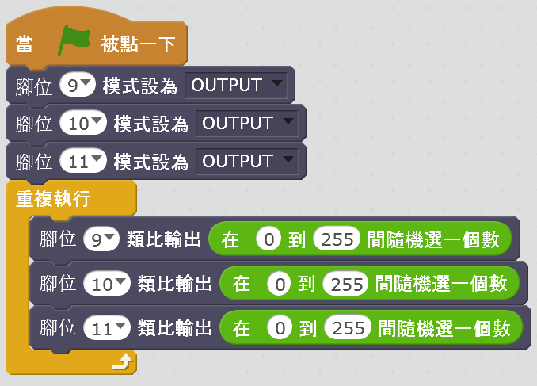

設定D9(藍色)，D10(綠色)，D11(紅色)的輸出值為隨機，配出來的顏色就會不一樣

程式下載：[RGB(彩虹燈).sb2](http://blog.ilc.edu.tw/blog/gallery/868/868-3536601.sb2)

八、打地鼠

看到紅色燈亮按R鍵、黃色燈亮按Y鍵、綠色燈亮按G鍵，按對計分

九、學生創作：

1.提供多組材料讓學生自由創作

2.學生尋求其他組同學合作創作更多元的作品

例如：

用LED編排圖形、文字

模擬廣告看板

----------------------------------

註：

RGB LED 一般分為共陽極和共陰極兩種，有四隻針腳，最長的是共同接腳。

共陽極的RGB LED，共同接腳要接正極，另外三隻腳接GND時會分別亮紅、綠、藍三顏色。

共陰極的RGB LED，共同接腳要接負極，另外三隻腳接正極時會分別亮紅、綠、藍三顏色。